

**HS01**

**Référent numérique**

**Numérique**

La lettre

du

 [](https://www.qwantjunior.com/)[](mailto:ce.dsden74-erun-annemasse1@ac-grenoble.fr?subject=Madmagz)

Ce parcours comprend 7 modules à destination des parents avec :

* Des infographies
* Des vidéos
* Des quiz

*Ressources réalisées par les étudiants du master #IME (Ingénierie, Médiation, e-Éducation) de l’université de Poitiers pour l’accompagnement des parents à la #e-parentalité.*

[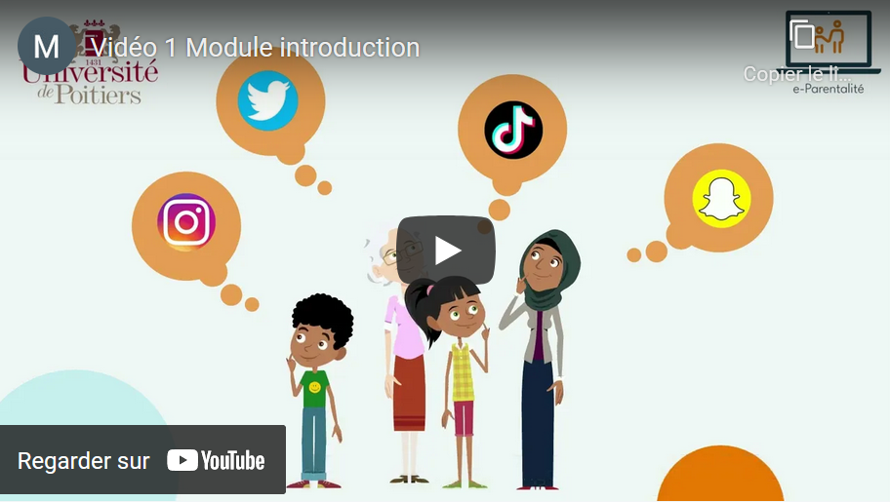](https://ll.univ-poitiers.fr/dime-serveur/e-parentalite/)

* Comment accompagner les pratiques numériques et les besoins de mon enfant en dehors du cadre scolaire ?
* Comment accompagner mon enfant face aux risques numériques ?
* Quelles activités numériques créatives puis-je proposer à mon enfant ?
* Quelle utilité du numérique à l’école pour mon enfant ?
* Comment communiquer avec l’école ?
* Dans le cadre scolaire, comment organiser le travail de mon enfant à la maison ?
* Quelles connaissances et compétences en matière de numérique scolaire dois-je avoir ou obtenir pour accompagner mon enfant dans ses usages numériques  ?
* Quels outils numériques peuvent être utiles pour le travail scolaire de mon enfant à la maison ?

## **#e-parentalité**

#### Qu’est-ce que l’e-parentalité et quelle place occupe-t-elle dans ma relation à mon enfant ?

**[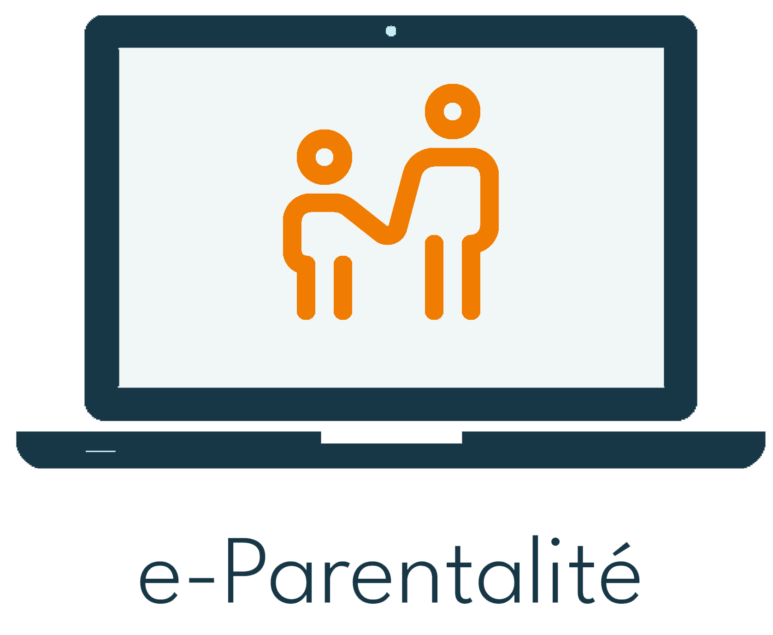](https://eduscol.education.fr/1911/partenariat-d-innovation-et-intelligence-artificielle-p2ia)**

**[[EN SAVOIR +]](https://ll.univ-poitiers.fr/dime-serveur/e-parentalite/)**

**[+ D’INFOS]**

[Contacter votre référent numérique](mailto:ce.dsden74-erun-annemasse1@ac-grenoble.fr?subject=Madmagz) de circonscription

* des exemples,
* un essai,
* une démonstration,
* un pas à pas,
* un accompagement…

**06/2022**

Dans ce numéro…

#e-parentalité **P. 1**

Solutions de contrôle parental **P. 2**

|  |  |  |
| --- | --- | --- |
|  | Microsoft Family Safety totalement gratuit s’installe sur PC, ordinateur Apple, tablettes et smartphone iOS et Adnroid. La version gratuite inclut la possibilité d'appliquer des limites sur les applications et les jeux, les appareils, le temps d'écran, et de consulter les résumés de l'activité. Elle intègre de nombreux filtres de contenus et elle peut protéger le partage de la localisation. Il existe une version premium commercialisée 10 € par mois, avec davantage de fonctionnalités. [[En savoir +]](https://www.microsoft.com/fr-fr/microsoft-365/family-safety) | w h a |
|  | Google Family Link peut être configuré depuis votre ordinateur, mais vous pouvez également télécharger l'application sur smartphone ou tablette. Entièrement gratuit, ce service vous permet de bloquer ou d'autoriser certains sites web ou applications, de surveiller la durée pendant laquelle les enfants sont devant l'écran ou encore de verrouiller l'appareil à distance quand il a été trop utilisé et qu'il est temps de faire ses devoirs, par exemple. [[En savoir +]](https://families.google.com/intl/fr/familylink/) | w h a |
|  | Norton Family se caractérise par un bon taux de détection des contenus indésirables, et des fonctionnalités plutôt complètes. Il permet de limiter le temps passé sur l'ordinateur, tout en offrant des filtres de navigation en fonction des thèmes et de l'âge de l'enfant. Le contrôle parental de Norton se présente sous la forme d'un abonnement à 39,99 € par an. [[En savoir +]](https://ch-fr.norton.com/norton-family?nortoncountry=ch-fr&om_sem_cid=hho_sem_sy:ch:ggl:fr:e:br:kw0000020823:548783876397:c:google:12195647231:124657148621:kwd-87840193&nortoncountry=CH&gclid=EAIaIQobChMI6-2Y4Zi--AIVkACLCh1-FQeyEAAYASAAEgIXBvD_BwE&gclsrc=aw.ds) | w h a |
| **Autres solutions** | [**Kapersky Safe Kids**](https://www.kaspersky.fr/safe-kids) – Gratuit/payant  [**Temps d’écran**](https://support.apple.com/fr-fr/guide/iphone/iph00ba7d632/ios) – sépcifique à Apple | w h a  h |

**Les solutions de contrôle parental ne remplaceront pas le rôle des parents dans l’accompagnement et la prévention de l’usage du numérique à la maison**

## Les 3 solutions ciblées

**Bonus**

Qwant Junior est à la fois un moteur de recherche sécurisé pour les enfants dont vous pouvez vous servir dans n’importe quel navigateur internet, mais aussi un navigateur à part entière pour appareil mobile.

**[[EN SAVOIR +]](https://www.qwantjunior.com/)**

**[ZOOM SUR ….]**

**[+ D’INFOS]**

[Contactez votre référent numérique](mailto:ce.dsden74-erun-annemasse1@ac-grenoble.fr?subject=Madmagz) de circonscription

* des exemples,
* un essai,
* une démonstration,
* un accompagnement…

Jérôme DUCHENE – ERUN Annemasse 1